 |  |  | Taotleja: | MTÜ Saku Suund
 |  |  | Esindaja: | Lauri Tarlap
 |  |  | Aadress: | Päiksenurga, Saue küla, Saku vald
 |  |  | Telefon: | 5055024
 |  |  | E-post: | lauritarlap@gmail.com
Lääne-Harjumaa Metskond
Koidu tn 3, Risti alevik, 90901 Läänemaa |  |  | Kuupäev: | 9.10.2025

Orienteerumispäevaku korraldamise kooskõlastuse taotlus

Vastavalt lepingule nr 1-18/139 palume kooskõlastust 23.10.2025 orienteerumispäevaku korraldamiseks Saku rabametsas, Saku aleviku servas. Orienteerumiseks kasutatav maa-ala on lisas 1 toodud kaardil piiritletud punase pidevjoonega ja sisaldab järgmist RMK katastriüksust:
- 71901:001:1164
Orienteerumispäevakule ootame õhtu jooksul umbes 60-70 osalejat ja 25-30 autot ning üritus kestab ajavahemikus 18.30..20:30. Start on avatud 18.30.-19.30. Osalejad liiguvad maastikul hajutatult, kuna igaüks valib kontrollpunktide vahelise tee ise. Maastik on märgitud asendiskeemil punasega. Kasutame ülal mainitud katastriüksuse lääne poolset osa. Ida poole Rail Balticu trassile ei lähe.

Parkimine toimub Saku terviseradade parklates.

Orienteerumispäevaku korraldamiseks hangime kooskõlastused:
- Kohalikult omavalitsuselt (taotlus esitatud)
- Keskkonnaametilt

Lugupidamisega

Lauri Tarlap
5055024
lauritarlap@gmail.com
MTÜ Saku Suund
LISA 1: 23.10.2025 Saku rabametsa orienteerumispäevaku skeem:
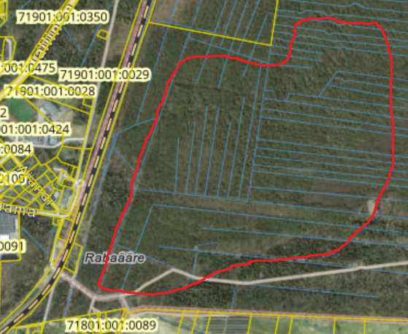

Punasega märgitud ala – orienteerumiseks kasutatav maastik

